KE-Agrar: Kreislauf-Fütterung-Gülle-Boden

Die in KE (Kräuter-Extrakt) enthaltenen Mikroben sind wertvolle Helfer beim Aufschließen der in der Tiernahrung enthaltenen Nähr- und Vitalstoffe. Sie unterstützen die Verdauung maßgeblich und somit auch die gesunde Entwicklung des Tieres.
Unser Grundprinzip ist, dass Gesundheit und Regeneration nur aus der Natur kommen kann. KE- Kräuterextrakt wird aus der Natur gewonnen und nicht im Labor und hat in vielen Bereichen die Fähigkeit, das gesunde Milieu wieder herzustellen und bei der Regeneration hilfestellend einzugreifen. Aus diesem Grunde kann KE-Kräuterextrakt auch an allen Stellen des natürlichen Kreislaufes eingesetzt werden, da es in jedem Bereich seinen Platz und seine spezifische Aufgabe wahrnimmt.

KE-Kräuterextrakt im Kreislauf: Pflanze – Tier – Dünger – Boden
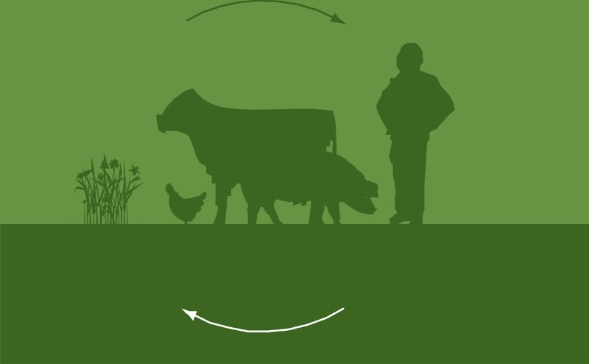
Über die Nahrungsaufnahme unterstützt KE den Stoffwechsel und die Verdauung der Tiere und trägt so maßgeblich zur Gesunderhaltung, aber auch zur Genesung des Tieres bei.
KE-Kräuterextrakt steigert allgemein die Fresslust, erhöht die tägliche Zunahme, die Futterverwertung, steigert die Magerfleischprozente und sorgt durch die hohe Gärqualität auch im Sommer für stabile Silagen.

Über den Verdauungstrakt gelangen die Mikroben in den stallfallenden Mist bzw. Gülle, wo der Ammoniak in organisch gebundenen Stickstoff umwandelt wird. Es verbessert sich dadurch die Stallluft und das Abfließen des stallfallenden Wirtschaftsdüngers in Güllekanälen. Auch die Schwimm- decken und Sinkschichten im Güllekeller werden abgebaut. Gülle und Mist faulen nicht, sondern werden in einen Rotteprozess übergeführt, was dadurch zu weniger Stickstoffverlust und weniger Gestank führt.

KE-Kräuterextrakt setzt seine Eigenschaften bis in den Boden fort, weil durch die Ausbringung der mit KE aufbereiteten Wirtschaftsdünger das Bodenleben und seine Mikroorganismen unterstützt werden. Eine gesunde Bodenbiologie stellt den Grundstein für ein gesundes Pflanzenwachstum dar. Dichtere Grasnarben, Rückbildung des Ampfers und geringere Bodenerosion können dadurch erreicht werden, was wiederum zu einem höheren Ertrag führt.

Beispiel einer positiven Rückentwicklung des Ampfers durch gezielte Wirtschaftsdüngeraufbereitung mit KE - Kräuterextrakt (Betrieb im Yspertal, südliches Waldviertel)
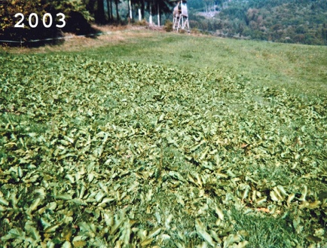
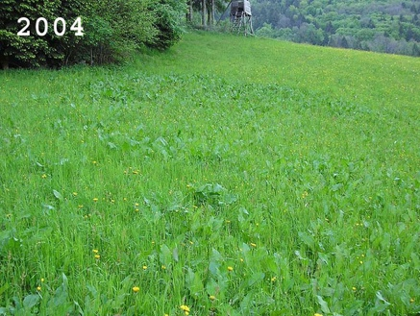
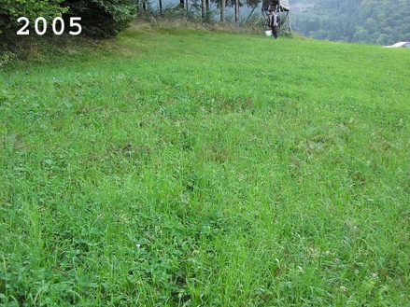

Links im Bild - gesündere Pflanzen mit besserer Wurzelausbildung bei der Wintergerste.

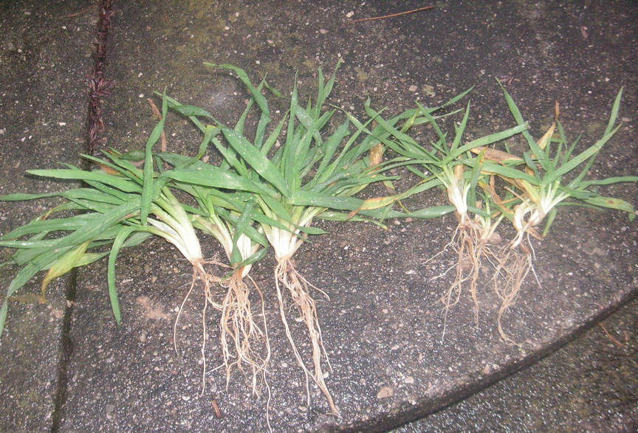
Unter dem Mikroskop ist der Unterschied in der Ausprägung der Feinwurzeln gut ersichtlich.
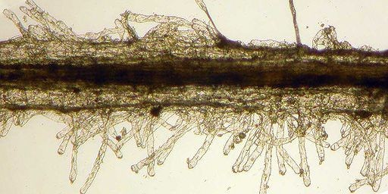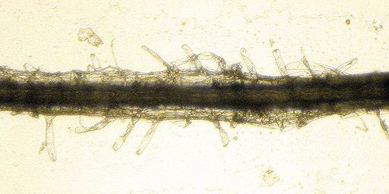

Zahlreiche Referenzbetriebe bestätigen die Wirkungsweise von KE-Kräuterextrakt in den verschiedensten Anwendungsbereichen.

So berichten Landwirte in der Ferkel- und Schweinezucht über das verbesserte Stallklima und über die positive Auswirkung auf die Gülle bis hin in den Boden. Durchfallprobleme bei den Ferkeln normalisierten sich und eine geringere Geruchsbelastung beim Ausbringen der Gülle haben viele Landwirte bereits überzeugt. Ein Milchviehbetrieb der seit 2 Jahren 25 ml KE pro Kuh und Tag über das Fütter sprüht, berichtete uns, dass seine Kühe viel mehr und lieber fressen. Die Verdauung funktioniert besser und der Gesundheitszustand seiner Kühe hat sich erheblich verbessert. Durch das angenehmere Stallklima hat sich auch das Fliegenproblem erheblich vermindert.
Gleich positive Auswirkungen berichteten uns Geflügelbetriebe, wobei hier besonders das bessere Stallklima und die höhere Futterverwertung hervorgehoben wurden.

Dosierung von KE in der Tierfütterung :
Fütterung von Schwein, Schaf und Geflügel:
Rind: 25 ml je GV und Tag übers Futter oder in den Mischwagen gießen bezw ins Kraftfutter mischen

KE in der Flüssigfütterung 0,25 lt KE pro Tonne Flüssigfutter
0,40 lt – 0,45 lt KE pro 1.000 lt Molke

KE in der Trockenfütterung 1 lt KE pro Tonne Trockenfutter
2 lt KE pro Tonne Abspännfutter
Bei reiner Trockenfuttervergabe die angegebene Menge mit Wasser mischen. Damit wird die gleichmäßige Verteilung auf das Futter vereinfacht. Die Mischung wird mit einer Sprühpumpe verteilt.

Weitere Informationen und Referenzberichte finden Sie auf unserer Homepage : www.ke-lab.at

1.) Was ist KE ? 2.) Klicken Sie unten auf dieser Seite auf “ Video “ !!

